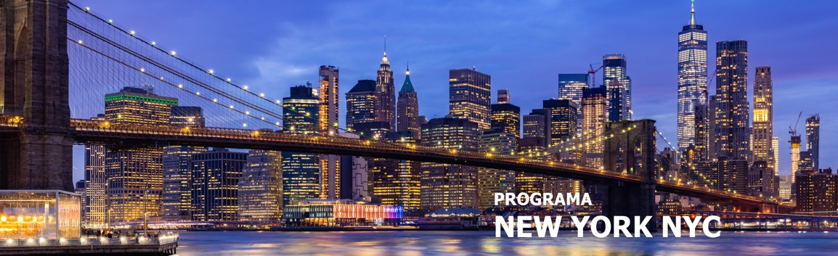
6 días / 5 noches LLEGADA A NUEVA YORK
18 SALIDAS GARANTIZADAS 2026

NUEVA YORK - WASHINGTON

INCLUYE

- Base hotel de primera.
- Incluye manejo de 1 maleta por pasajero durante el recorrido, maletas adicionales serán cobradas.
- Tour de Contrastes.
- Tour del Alto y Bajo Manhattan.
- Visita ciudad de Washington y cementerio de Arlington.

NO INCLUYE

- Extras o gastos personales.
- Propinas.
- Excursiones opcionales.
- Traslados no indicados.
- Tiquetes aéreos.
- Actividades no descritas.
- Tarjeta de asistencia médica.
- Fee Bancario.

TARIFAS EN DÓLARES AMERICANOS POR PERSONA.

FECHAS 2026 | ACOMODACIÓN DOBLE (valor por persona) | ACOMODACIÓN TRIPLE (valor por persona) | ACOMODACIÓN CUADRUPLE (valor por persona) | ACOMODACIÓN SENCILLA (valor por persona) | ACOMODACIÓN NIÑO (valor por persona)
JUNIO  4 | 1329 | 1017 | 862 | 2357 | 249
JULIO
9, 16, 23, 30
AGOSTO
6, 13, 20, 27
SEPTIEMBRE  3, 10 | 1595 | 1195 | 995 | 2890 | 249
SEPTIEMBRE  17, 24 | 1738 | 1259 | 1019 | 3176 | 249
OCTUBRE
1, 8, 15, 22, 29

HOTELES SELECCIONADOS

CIUDAD | HOTEL
NUEVA YORK | Sheraton New York Times Square

ITINERARIO

DÍA 1 – LLEGADA A NUEVA YORK

Arribo al hotel por cuenta del pasajero. Resto del día libre para actividades personales. Alojamiento.

DÍA 2 – NUEVA YORK

Visita de la ciudad. En camino al Alto Manhattan a lo largo del Central Park pasaremos por el Lincoln Center, el edificio Dakota y Strawberry Fields. Harlem, 5ta Avenida, Rockefeller Center, Hudson Yards, Grenwich Village, Zona cero, Estatua de la Libertad y los Puentes del East River. Tarde Libre. Alojamiento.

DÍA 3 – NUEVA YORK

Hoy nuestro Tour lo llevará desde Manhattan, a través del Lincoln Tunnel, hacia la vecina New Jersey. Vistas panorámicas de Nueva York, luego continuamos Al Bronx, Estadio de Los Yankees, Escaleras del Joker, Flushing Meadows, DUMBO y el Puente de Brooklyn. Tarde libre. Alojamiento

DÍA 4 – NUEVA YORK – WASHINGTON – NUEVA YORK

Saliendo por la mañana hacia la capital del país, cruzaremos los estados de New Jersey, Delaware y Maryland hasta llegar a Washington. Visitaremos el Cementerio de Arlington, Monumentos de Lincoln, Guerra de Corea, Vietnam. Seguimos hacia al Capitolio para verlo de afuera y Casa Blanca. Luego tendrán tiempo para almorzar y visitar algún museo antes de comenzar el regreso a New York. Alojamiento.

DÍA 5 – NUEVA YORK
Día libre para actividades personales. Alojamiento
DÍA 6 – NUEVA YORK
Traslado de salida por cuenta propia.
Fin de nuestros servicios.
Notas:

- Circuito se realizará en español
- En caso de no reunir número suficiente de participantes, circuito se realizará en modernos minibuses o vanes.
- Precio de los circuitos incluyen visitas y excursiones indicadas en itinerario.
- Suplemento de USD 170 por persona para agregar traslados en Nueva York ida y Vuelta.
- Suplemento de USD 50 por traslados nocturnos.
- Toda reserva cancelada sufrirá cargos detallados en las condiciones generales de nuestro tarifario.

TARIFAS SUJETAS A DISPONIBILIDAD Y CAMBIO SIN PREVIO AVISO.

